Реакции ионного обмена.
Опыт - основа познания.
Цель урока:
Дидактические : выяснить сущность реакции ионного обмена, в ходе
выполнения эксперимента выявить условия, при которых реакции
ионного обмена идут до конца; научиться составлять полные и сокращенные ионные уравнения изучаемых реакций; развивающие:
Развивать практические навыки и умения обращения с лабораторным
оборудованием, навыки самостоятельной и групповой работы, умения проводить наблюдения, давать объяснения и формулировать выводы; во сп и та тел ъ и ые:
Воспитывать аккуратность при выполнении лабораторных опытов,
соблюдения техники безопасности при работе с едкими веществами, бережное отношение к-имуществу кабинета. К М О урока : таблица растворимости, лабораторное оборудование для проведения эксперимента: растворы веществ:
штатив с пробирками. Тип урока: комбинированный.
Вид урока, урок самостоятельной работы (исследовательского типа).
Методы обучения: проблемно - поисковые, практические, словесные, наглядные, демонстрационные.

Ход урока

/. Организационный момент.
Проверка готовности учащихся к уроку. II 1. Актуализация опорных знаний. ^ 1 )Кто является осноположником теорий электролитической диссоциации?
- Какие вещества называются электролитами, какие- неэлектролитами?
- Что такое диссоциация?

- Что такое оксиды?
- Дайте определение кислотам, основаниям, солям с точки зрения ТЭД.
- На какие ноны диссоциируют вещества: H₂S0₄, HNO3, НСе, КОН, Ва(ОН)₂, CuCe₂, Na₂Co₃?
- Как определить какие вещества диссоциируют на ноны, а какие— нет?
II 1 .Изучение новой темы.
Девиз нашего урока «Опыт — основа познания»
С глубокой древности алхимики в поисках философского камня
с помощью которого можно было бы любой металл превратить
в золото, смешивали разные вещества, нагревали их, затем
наблюдали, что с ними происходит и записывали свои наблюдения. Затем всё это проделывали снова и снова с другими веществами и таким образом накопился огромный материал, описывающий свойства различных веществ.
Философского камня не получили, но начала развиваться наука химия. Давайте и мы с вами попробуем на сегодняшнем уроке исследовать химические процессы и понаблюдаем, что произойдёт, если слить растворы двух веществ.
Демонстрация: взаимодействие хлорида бария BaCI и сульфата натрия
Рисуем схему опыта:
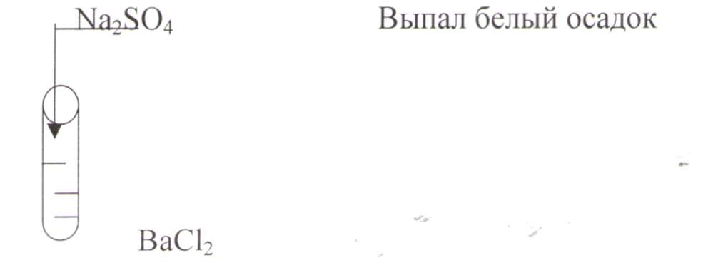
Составляем уравнение реакции Na₂S0₄+BaCl₂=BaS04+2NaCl

При сливании двух растворимых веществ образовался осадок. Какое же вещество выпало в осадок- BaS0₄ или NaCl?
Определим по таблице растворимости: BaS(J₄ Запишем формулы исходных веществ и продуктов в этой реакции в виде ионов, а нерастворимый BaS0₄ оставим в молекулярном виде:
+ 2 + 2Na +SCV+ 2С1 = BaS0₄i+ 2Na + 2С1 полное ионное уравнение.
Зачеркнем одинаковые ионы в левой и правой части уравнения. Остается:
S0₄²" + Ва²⁺ = BaSO^- сокращенное ионное уравнение.
Это уравнение показывает сущность реакции. Ионы Ва~ и S0₄"~ и образуют нерастворимое вещество — неэлектролит
Эта реакция относится к реакциям обмена, необратимым, а так как она происходит между нонами, то получила название реакции обмена.
  - Итак, тема нашего урока «Реакции ионного обмена»
Вам предстоит выяснить сущность таких реакций, условия, при которых реакции ионного обмена идут до конца; научиться составлять полные и сокращенные ионные уравнения, для этого вы выполните химический эксперимент по инструкциям, работаете в парах. После выполнения работы обсудим результаты и сформулируем выводы.
Работать будете с едкими веществами: кислотами и щелочами. Как нужна с ними обращаться? Необходимы оборудование у вас на столах. Отчет о работе оформляете в рабочих тетрадях. После обсуждения результатов работы вы выполните небольшую проверочную работу.
  - Выполнение учащимися химического эксперимента по инструкции.
4.Обсуждение результатов эксперимента и запись уравнений реакций.
III Закрепление полученных знаний и умений. 1 .Обсуждение заданий:
-
1). Между какими ионами в растворе возможно взаимодействие: а)Н⁺+Н⁺; б) Н⁺+ОН~; в) Са²⁺ +С0²"₃ г)Са²⁺-+ СО²?
Инструкция к лабораторному опыту по теме «Реакция ионного обмена»
Цель: изучит реакции обмена и условия, при которых они идут до конца.
Оборудование: пробирки с №₂СОз, СиСЬ, КОН; растворы НС1, КОН. K:S04 в пузырьках. Две чистые пробирки, штатив для пробирок.
Ход работы.
Выполните опыты по схемам, запишите наблюдения и составьте молекулярные и ионные уравнения реакций. Отчет оформите в виде
таблицы:
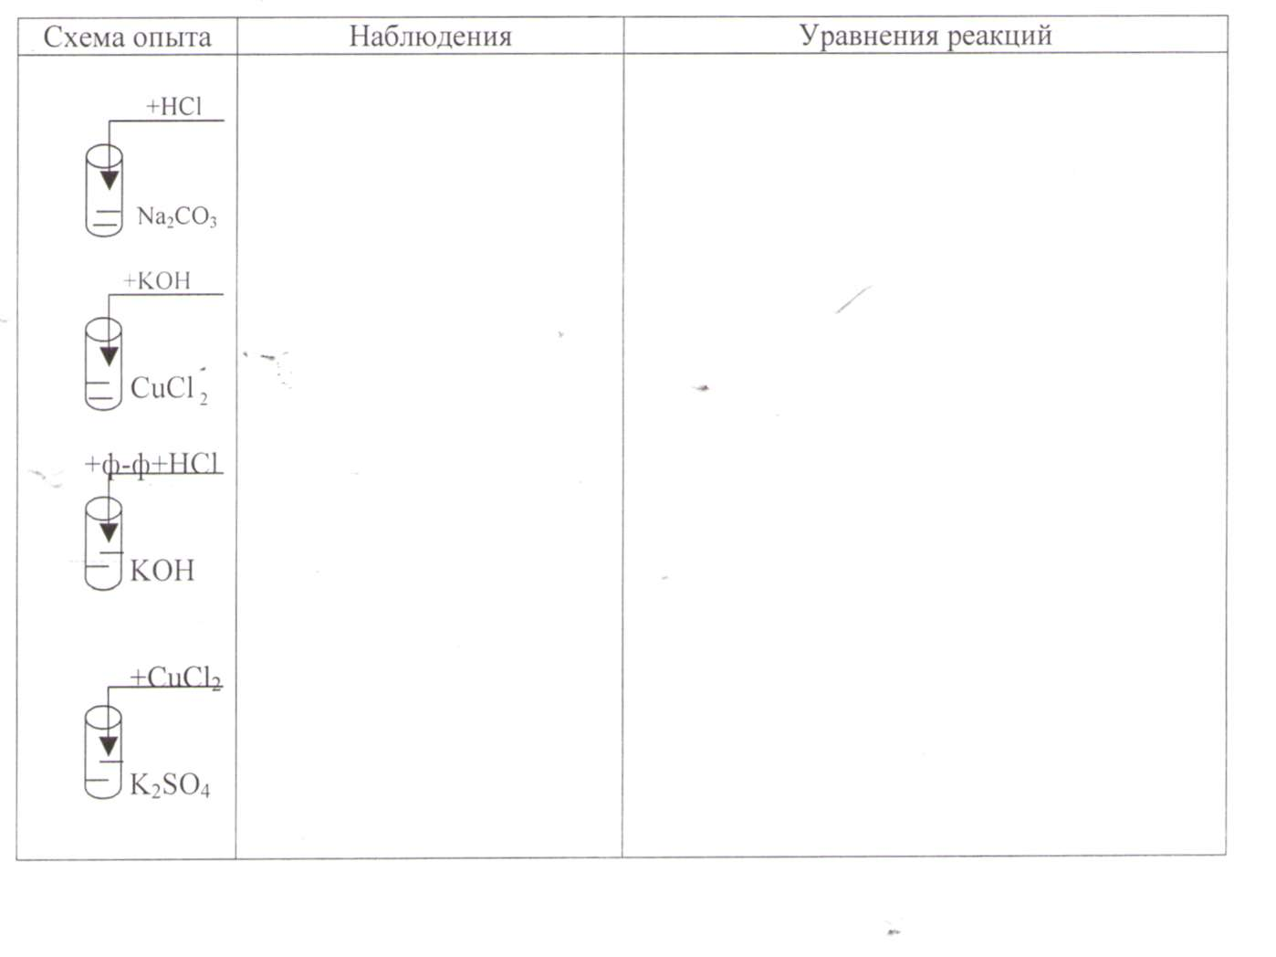
    - . Между растворами каких веществ возможна реакция: а) К₂С0₃ и H₂S0₄; 6)Na₂S0₄ и НС1;
в) AL₂(S0₄)₃ и Ba(N0₃)₂; r)K₂Si0₃ и HN0₃
    - . При взаимодействии растворов каких веществ образуется осадок:
а)AgN0₃ и Na₃P0₄, e)Ba(N0₃)₂ и H₂S0₄,
б) CuS0₄ и NaOH, г) KON и НС1?
    - . Реакция между какими парами веществ позволяет практически осуществить процесс:
a) H2S04 и Си(ОН)2 б) H2Si03 и NaOH,
в) Н₃Р0₄ и NaOH?
2. Выполнение программированного проверочного задания (в виде тестов) по изученной теме.
      - домашнее задание: повторить записи в конспекте, подобрать пары веществ, которые при взаимодействии дадут воду, газ и осадок, записать уравнение реакций.
      - Подведение итогов.
